教 案
上课日期 |  |  | 课时数 |  | 2
第一章  第1讲 | 授课名称 | 计算机取证与司法鉴定概论 | 课 型 |  | 理实一体化
教学目标 | 了解计算机取证与司法鉴定的原则，计算机取证与司法鉴定的实施，计算机取证与司法鉴定的发展趋势。
教学重难点 | 计算机取证与司法鉴定的实施
课程思政点 | 通过计算机取证与司法鉴定的概念，培养法律意识。
教法与学法 | 1、引导法（让学生观看视频，展开联想，让学生思考当前Python语言应用场景）  2、讲授法（重点讲解理论知识点和实践知识点，加深对知识的理解）  3、模块分析法（让学生积极参与项目教学的实践，总结规律，让学生主动参与学习）
参考资料 | 《计算机取证与司法鉴定》麦永浩 编著 清华大学出版社
教学过程
教学内容 |  |  |  | 师生互动
（一）、创设情境、激趣导入（导入新课）  分组讨论  对新课进行讲解前，先让学生分组讨论以下问题：  计算机取证技术的了解？为什么要学习计算机取证？  请小组代表对以上问题发表见解。  讲解本门课程的特点、用处及学习的方法。  （二）、自主、合作、探究（讲授新课）  1.教师对上述问题进行解释：  计算机取证与司法鉴定（Computer Forensics），目前还没有权威组织给出一个统一的定义，很多的专业人士和机构从不同的角度给出了计算机取证与司法鉴定的定义。 |  |  |  | 点名，宣布课堂纪律，新课导入，触发学生学习兴趣。
教学过程
教学内容 |  |  |  | 师生互动
美国等发达国家早于20世纪80年代开始研究计算机取证与司法鉴定原则，在取证与分析思想、理论、技术、方法等方面取得了不少成果。有的国家或组织很早就着手开发制定相关的法律原则，主要是在对传统取证与分析手段的修订中，逐步建立或完善电子证据的搜查、扣押、实时收集等取证与分析措施，但在司法实践还存在不足，还需要不断地进行调整。  一直以来，国内学术界对电子证据的界定、法律地位等问题尚无定论，造成的不确定性直接体现在相关的调查取证与分析鉴定原则中，如有一种观点将电子证据界定为“电子数据、存储媒介和电子设备”， 另一种观点则认为待鉴定的对象是指“以数字化形式存储、处理、传输的数据”。2012年3月14日，全国人大会议审议通过的新刑事诉讼法第48条，明确规定了电子数据作为法定证据类型之一，且可以在刑事诉讼中作为证据使用，从而赋予了电子数据有效的法律基础。  知识点讲解  1、计算机取证与司法鉴定的原则  依法取证原则  任何证据的有效性和可采性都取决于证据的客观性、与案件事实的关联性和取证与司法鉴定活动的合法性，取证与司法鉴定活动的要件构成是指参与取证与司法鉴定活动全过程、决定或影响取证与司法鉴定结果的各个方面或因素，包括取证与司法鉴定的主体、对象、手段和过程四个要素，只有保证取证与司法鉴定“四要素”同时合法，才能保证获取的证据合法。  无损取证原则  证据材料必须能够客观、真实地反映案件事实，才能成为有效的诉讼证据。 |  |  |  | 学生了解计算机取证与司法鉴定的概念  学生了解：计算机取证与司法鉴定的原则  学生认识：四项原则
教学过程
教学内容 |  |  |  | 师生互动
全面取证原则  全面取证原则，体现在调查机关在取证与鉴定过程中，应该尽可能地全面调查取证，使获取的证据相互印证，形成完整的证据链条。  及时取证原则  电子证据基本上是在信息系统运行过程中自动、实时生成的，系统经过一段时间的运行，很可能会造成信息系统的变化，如网络的审核记录、系统日志、进程通讯信息都会或多或少有所变化，则这些数据信息不再能如实反映案件的事实。因而电子证据的获取具有一定的时效性，确定取证对象后，应该尽早搜集证据，保证其没有受到任何破坏和损失。从电子数据形成到获取，相隔的时间越久，越容易引起电子数据的变化。  2、计算机取证与司法鉴定过程模型  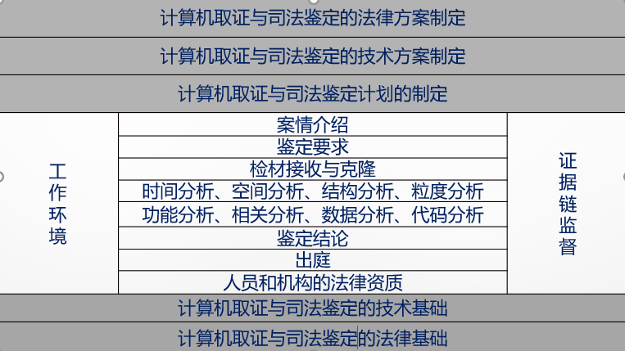  3、 计算机取证与司法鉴定的实施  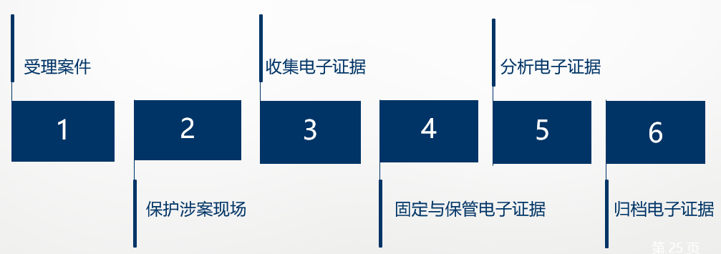 |  |  |  | 学生学习：计算机取证与司法鉴定过程模型  学生操作完成：通过补充案例对相关知识点进行巩固

教学过程
教学内容 |  | 师生互动
4、计算机取证与司法鉴定的发展趋势  现场电子证据分析技术以及现场记录技术的研究  现场证据多媒体传输技术的研究  SCSI存储设备只读接口技术的研究  计算机硬盘高速硬拷贝技术的研究  三、课堂热身（课堂总结及课堂练习）  阶段小结  小结重点：计算机取证与司法鉴定的发展。  答疑：教师询问学生对于知识点还有什么不理解的地方。针对学生不理解的知识点给与解释。  巩固练习  学完知识点后，教师带领学生对本课时所学知识点进行回顾。以此使学生了解计算机取证与司法鉴定的重要性。  教师分发测试题目及案例素材给学生，对于掌握较好的同学，可以通过补充案例对相关知识点进行巩固。  四、计算机证据法学研究  研究内容主要包括：完整取证链规范操作标准、取证工具评价指标体系/模型建立、模糊法学分析、计算机中的法学分析、网络犯罪中的法学分析、信息网络数字证据级别模型建立、针对纯正的和不纯正的计算机犯罪类型的法律模式探讨等。  目前，一方面需要进行大量计算机取证与司法鉴定理论体系和框架的研究，以形成完备的知识体系标准和方法；另一方面需要对取证工具的研发和应用，促使其向着软硬件结合和智能化的方向发展，以利于有效地打击和遏制计算机犯罪。  布置作业：  1．计算机取证与司法鉴定的原则。  2．计算机取证与司法鉴定的发展趋势。  五、预习：  2-1计算机取证与司法鉴定的相关法学问题1  六、板书：  计算机取证与司法鉴定概论  1、概述  2. 计算机取证与司法鉴定的原则  3. 计算机取证与司法鉴定的实施  4. 计算机取证与司法鉴定的发展趋势 |  | 学生讨论并回答课堂练习  学生记录课后作业的题目
课后反思

